BAŞVURU SAHİBİ VE BULUŞ SAHİBİ/ SAHİPLERİNE İLİŞKİN BİLGİLER (İkiden fazla buluşçu olması durumunda lütfen ek bilgi olarak veriniz.) Buluşun tasarımında ve/veya geliştirilmesinde katkıda bulunan tüm kişilerin adları ve bilgilerini belirtiniz.
BAŞVURU SAHİBİ |  | KARADENİZ TEKNİK ÜNİVERSİTESİ
Adres | Karadeniz Teknik Üniversitesi, Teknoloji Transferi Uygulama ve Araştırma Merkezi 61080, Trabzon, Türkiye
Telefon / E-Posta |  | 0462 377 2629 / ktutto@ktu.edu.tr
I. BULUŞÇU Ad-Soyad |  |  |  | T.C. No:
Adres
Telefon / E-Posta
Kurum Sicil No
Buluş üzerindeki katkı payı |  |  |  | İmza: (Bu alana imzanızın fotoğrafını koyabilirsiniz)
II. BULUŞÇU Ad-Soyad |  |  |  | T.C. No:
Adres
Telefon / E-Posta
Kurum Sicil No
Buluş üzerindeki katkı payı
III. BULUŞÇU Ad-Soyad |  |  |  | T.C. No:
Adres
Telefon / E-Posta
Kurum Sicil No
Buluş üzerindeki katkı payı
III. BULUŞÇU Ad-Soyad |  |  |  |  | T.C. No:
Adres
Telefon / E-Posta
Kurum Sicil No
Buluş üzerindeki katkı payı
Bu kılavuza uygun olarak yapacağınız çalışma,
- Buluşunuzun tarafımızdan en iyi şekilde tanımlanabilmesi ve
- İleride hukuk önünde istenen korumanın elde edilebilmesi için temel teşkil edecektir.
Ekte, ön hazırlık kılavuzunu doldurmanıza yardımcı örnek bir ön hazırlık kılavuzu yer almaktadır.

6769 SMK kanununun 144. Maddesine göre Çalışan, bir hizmet buluşu yaptığında, bu buluşunu yazılı olarak ve geciktirmeksizin işverene bildirmekle yükümlüdür. Buluş birden çok çalışan tarafından gerçekleştirilmişse, bu bildirim birlikte yapılabilir. İşveren, bildirimin kendisine ulaştığı tarihi, bildirimde bulunan kişi veya kişilere gecikmeksizin ve yazılı olarak bildirmekle yükümlüdür.
6769 SMK kanununun 115. Maddesine göre İşveren, hizmet buluşu ile ilgili olarak tam veya kısmi hak talep edebilir. İşveren bu talebi, çalışanın bildiriminin kendisine ulaştığı tarihten itibaren dört ay içinde yazılı olarak çalışana bildirmek zorundadır. Çalışana böyle bir bildirimin süresinde yapılmaması veya hak talebinde bulunulmadığına dair bildirim yapılması hâlinde, hizmet buluşu serbest buluş niteliği kazanır.
Buluş sahipleri bu bildirim konusuna ilişkin olarak tüm teknik bilgi ve sırları üniversite içi ya da dışında üçüncü kişilere açıklamayacaklarını ve patent başvurusu yapılmamasına şimdiden rıza gösterdiklerini kabul ve taahhüt eder.
EK 1: BULUŞ BİLDİRİM DETAY FORMU
Not: Bildirilen buluşla ilgili bilgiler içeren raporlar, patentler vb. Tüm dokümanlar bu forma eklenebilir.
- Buluş başlığı
Buluşu özetleyen ve tanımlayan bir şekilde buluş başlığı yazılacaktır. Örnek: “fındık kırma makinesi”

- Buluşunuz hangi alanda kullanılacaktır?
(buluşunuzun ait olduğu teknik alan hakkında genel bilgi veriniz. (örneğin; buluş, arı kovanlarının içerisindeki havanın tedavi amaçlı insan solumasına hazır hale getirmek için ayarlanabilir şaseye sahip elektrikli adaptörle çalışan bir hava soluma cihazı ile ilgilidir. Bu alan detaylandırılabilir.)
- Mevcut uygulamalar hakkında detaylı bilgi veriniz. Bahsedilen uygulamaların eksikliklerini ve bu uygulamalar neticesinde ortaya çıkan en az bir teknik problemi belirtiniz. (Varsa mevcut tekniğe ait resim ya da fotoğrafları da forma ilave ediniz.)
Buluş konusunun ilgili olduğu alandaki uygulamalar, benzer niteliğe sahip ürünler/yöntemler, biliniyor ise yayınları belirtiniz. Mevcutta saptanan problemleri belirtiniz. Benzer bir uygulama yoksa bu gerekçeyi vermeyebilirsiniz. Aksi takdirde hazırlayacağımız dosyada bu eksikliklerden bahsetmezsek patent alma sürecinde araştırma ve inceleme safhalarında bu durum ortaya çıkarak bize sorun teşkil edebilir. (örneğin; teknikte bilinen fındık kırma makinelerinin sahip olduğu parçalar, nasıl çalıştıkları, işlevlerini nasıl yerine getirdikleri vb.)

- Buluşunuzun 3. Maddede belirtilen teknik problemleri ortadan kaldırmak üzere sunduğu çözüm nedir? Bu çözümü sağlamak üzere hangi unsur ya da özelliklerden faydalanılmaktadır. Avantajları nelerdir? (Maddeler halinde yazabilirsiniz)

- Buluşunuzda yer alan unsurları çizim üzerinde işaretleyiniz ve bir referans tablosu oluşturunuz.

5.1 Çizimler
Buluşunuz ile ilgili çizimleri aşağıda belirtilen kurallara uygun olarak hazırlayınız.
- Başvuru esnasında sunulacak çizimler siyah-beyaz ve çizgisel formatta olmalıdır.
- Çizimler aşağıdaki görünümleri içermelidir:
- Buluşun genel görünümü,
- Farklı açılardan perspektif ve kesit görünümleri,
- Uygun ise buluşunuzun monte ve demonte görünümleri (Montaj işlemini aşamalı olarak gösteren çizimler)
- Buluş büyük bir yapı içindeyse yapının bütünü gösteren ya da anlatan çizim

- Çizimler; referans numaralarını işaretli ve referans numaraları işaretli olmayan birer kopya şeklinde hazırlanmalıdır.

Not 1: Mevcutsa orijinal çizim datalarının (örneğin; dwg, iges) tarafımıza ulaştırılmasını rica ederiz. Böylece gerekli açı ve görünümde çizimler tarafımızdan elde edilebilecektir.
Not 2: Buluşun anlaşılmasına yardımcı olabilecek fotoğraf ve videolar da eklenebilir.

- Buluşunuzda yer alan unsurlar nelerdir?
Bu kısmın kesinlikle eksiksiz doldurulması gerekmektedir. Aşağıda belirtilen tabloda buluşunuz için olmazsa olmaz unsurları alt alta belirterek ilgili kutucukların üzerine çift tıklayarak işaretleme yapınız. Aşağıda unsurlar (parçalar, kimyasal maddeler vb.) için belirlediğiniz numaraların teknik resimlerdeki numaralandırma ile aynı olması zorunludur. (Tablonun yetersiz kalması durumunda lütfen tabloya satırlar ekleyerek genişletiniz.)

Unsur No | Unsur Adı | Yeni | Önceki Tekniğe Ait | Buluşum İçin Çok Önemli | Unsurun İşlevi  (Listelediğiniz unsurların özellikle buluşunuzun işleyişine olan katkılarını belirtiniz.)
1.
2.
3.
4.
5.
6.
7.
8.
9.
Parça sayısının fazla olması durumunda, satır ekleyerek veya ilave sayfada diğer parçaları da belirtiniz. Eğer ilgili parça yenilik özelliğine sahip ise “YENİ”, buluşunuzda bulunuyor ancak teknikte var olan parça ise “ÖNCEKİ TEKNİĞE AİT”, eğer buluşunuzda kullanılması zorunlu bir parça ise (bu parça kullanılmadığında buluş kesinlikle çalışmaz ise) “BULUŞUM İÇİN ÇOK ÖNEMLİ” kutucuğunu işaretleyiniz.

- Buluşun unsurlarına atıfta bulunarak çalışma mantığını ya da prensibini özetleyeniz. (Tabloda belirtilen tüm unsurlara atıfta bulunulması gerekmektedir. Anlatımda belirlenen unsur adları ve referans numaralarını kullanmaya özen gösteriniz. )

- Buluş büyük bir yapı içindeyse yapının bütünü gösteren ya da anlatan çizim ve bilgiler.

- Patent ön araştırmasında kullanılabilecek anahtar kelimeler
Konuyu araştırmaya yardımcı olacak teknik terimler, anahtar kelimeler (Türkçe ve İngilizce) ve kısa açıklamaları verilmelidir. Buluşu en iyi şekilde ifade ettiğini düşündüğünüz, özellikle buluşunuza yenilik özelliğini kazandıran kelime ve kelime gruplarını yazınız.
a)
b)
c)
d)
- Benzer ürünleri üreten yurtiçi ve yurtdışı firma isimleri, varsa internet sayfaları ve markaları

- Konuyla ilgili tespit edilen patent numaraları (araştırma yapmadıysanız bu maddeyi boş bırakabilirsiniz)
a)
b)
c)

- Lütfen buluşunuzla ilgili yukarıdaki alanlara sığmayan ya da bildirmek istediğiniz ek hususları belirtiniz.

- BULUŞUN TEKNOLOJİK OLGUNLUK SEVİYESİ
TRL – Technology Readiness Level
☐ TRL 0: Fikir Aşamasında
☐ TRL 1: Temel Araştırma Düzeyinde
☐ TRL 2: Teknoloji Konsepti Formüle Edildi
☐ TRL 3: Konseptin Deneysel Kanıtlaması Tamamlandı
☐ TRL 4: Lab. Düzeyinde Prototip Geliştirme Yapıldı
☐ TRL 5: Sanayi Düzeyinde Prototip Geliştirme Yapıldı
☐ TRL 6: Prototip Sistemi Geliştirmesi Yapıldı
☐ TRL 7: Gerçek Çalışma Ortamında Sistem Prototipinin Çalıştırılması Yapıldı
☐ TRL 8: Ticarileşme Öncesi İlk Sistemin Geliştirilmesi Tamamlandı
☐ TRL 9: Çalışma Ortamında Gerçek Sistemin Kanıtlanması-Ticari Uygulamaya Hazır
- GENEL SORULAR
- Buluş kamu projesine dayanarak mı ortaya çıktı ? Evet ise; projenin adını, numarasını, başlangıç/bitiş tarihlerini ve buluş tarihini belirtiniz
- Buluşun sözlü-yazılı açıklanması, tanıtımı ya da satışı gerçekleşti ise nerede ve ne zaman gerçekleşti?
- Buluşunuzun ticarileşme potansiyeli ülke veya ülkeler var mı ?
Türkiye Avrupa (Varsa ülke) Amerika Japonya Diğer
Bu başvuru formunu doldurmak sureti ile bilgilerini vermiş olduğum buluş hakkında, KTÜ TTM’nin fikri mülkiyet hakkı sürecini izleme ve gerekiyorsa ilgili kuruluşlara başvuru yapma sürecini başlatmış olmaktayım. Söz konusu beyanım sürecin devamında da gerekli desteği ve bilgiyi vereceğim anlamına gelmektedir. Bu başvuruda verilen ve bundan sonra verilecek bilgilerin eksik, yanlış veya açık olmaması sonucunda doğabilecek maddi ve manevi zararlardan dolayı KTÜ TTM’nin sorumluluğunun doğmayacağını kabul ederim. Bu formun kapsamı ile ilgili hususlarda KTÜ TTM’nin herhangi bir sorumluluğunun bulunmadığını kabul eder, bu formun içeriğinde vermiş olduğum tüm bilgilerin doğru ve eksiksiz olduğunu beyan ederim.

Buluşçu Adı / Soyadı:
Bu kısım KTÜ TTM tarafından doldurulacaktır.
İncelemeyi başlatan :
Tarih :
BBF No:

ÖRNEKTİR

PATENT / F.MODEL BAŞVURULARI İÇİN

ÖRNEK ÖN HAZIRLIK KILAVUZU

Bu kılavuza uygun olarak yapacağınız çalışma,
- Buluşunuzun tarafımızdan en iyi şekilde tanımlanabilmesi ve
- İleride hukuk önünde istenen korumanın elde edebilmesi için temel teşkil edecektir.

- Buluş başlığı

- Buluşunuz hangi alanda kullanılacaktır?
Buluş genel olarak radyo frekans (RF) sinyal filtreleri ile ilgilidir. Çeşitli türlerde aktif ve pasif olmak üzere RF ve mikrodalga filtreleri haberleşme sistemlerinde kullanılmaktadır. Bunların amacı haberleşme öncesi istenmeyen sinyalden doğan harmoniklerin ve hatalı eşleniklerin süzülmesi ve haberleşme cihazları içerisindeki diğer görevleri yerine getirmek için kullanılmaktadırlar. Örneğin bir GSM filtresi vericinin çıkışında, bir DCS filtresi bir DCS alıcı-vericisinde verici çıkışında yer alabilmektedir. Benzer biçimde kablosuz ağ sistemleri olan Bluetooth ve 802,11 gibi WLAN ve WPAN araçlarında da söz konusu filtrelere gereksinim duyulmaktadır.

- Mevcut uygulamalar hakkında detaylı bilgi veriniz. Bahsedilen uygulamaların eksikliklerini ve bu uygulamalar neticesinde ortaya çıkan en az bir teknik problemi belirtiniz.
(Varsa mevcut tekniğe ait resim ya da fotoğrafları da forma ilave ediniz.)
Özellikle haberleşmede kullanılan cihazların boyutlarında ve ağırlıklarında istenen düşüş nedeniyle söz konusu cihazlarda kullanılan elektronik aksamın boyutlarının da küçülmesi gerekmektedir. Buna bağlı olarak filtre devrelerinin boyutu artıracağı düşünülerek böyle bir filtreleme devresi kullanmadan temiz bir sinyal kaynağı ile çözüme gidilmeye çalışılmaktadır. Ancak bu durumda da sinyal kaynağının çok kaliteli ve karmaşık devreler içermesi gerekmekte ve maliyetin artmasına neden olmaktadır. Bu yüzden basit ancak yeterli bir filtre devresi çözüm için ideal görünmektedir. Dolayısıyla mevcut teknikte böyle basit ve yeterli bir filtre yapılanması bulunmaması ve bu problemin daha pahalı bir yöntemle çözülmeye çalışması böyle bir teknik çözümün ortaya çıkmasına neden olmuştu.

- Buluşunuzun 3. maddede belirtilen teknik problemleri ortadan kaldırmak üzere sunduğu çözüm nedir? Bu çözümü sağlamak üzere hangi unsur ya da özelliklerden faydalanılmaktadır.
Buluşumuz hassas, kararlı, tasarımı ve uygulaması kolay ve düşük maliyetlidir. Ayrıca boyutları küçültülmüş kablosuz ağ sistemleri için ihtiyacı karşılayacak derecede yeterli ve basit bir filtre yapılanmasıdır.
Özellikle 4.9 GB da ikinci harmonik için 50 dB lik bir zayıflama sağlanabilmektedir.
Filtre devresi bir güç yükselteci ile kolaylıkla birleştirilebilmekte yada tek bir çip üzerinde diğer verici yada alıcı-verici devrelerle tümleşebilmektedir.
- Buluşunuzda yer alan unsurları çizim üzerinde işaretleyiniz ve bir referans tablosu oluşturunuz.
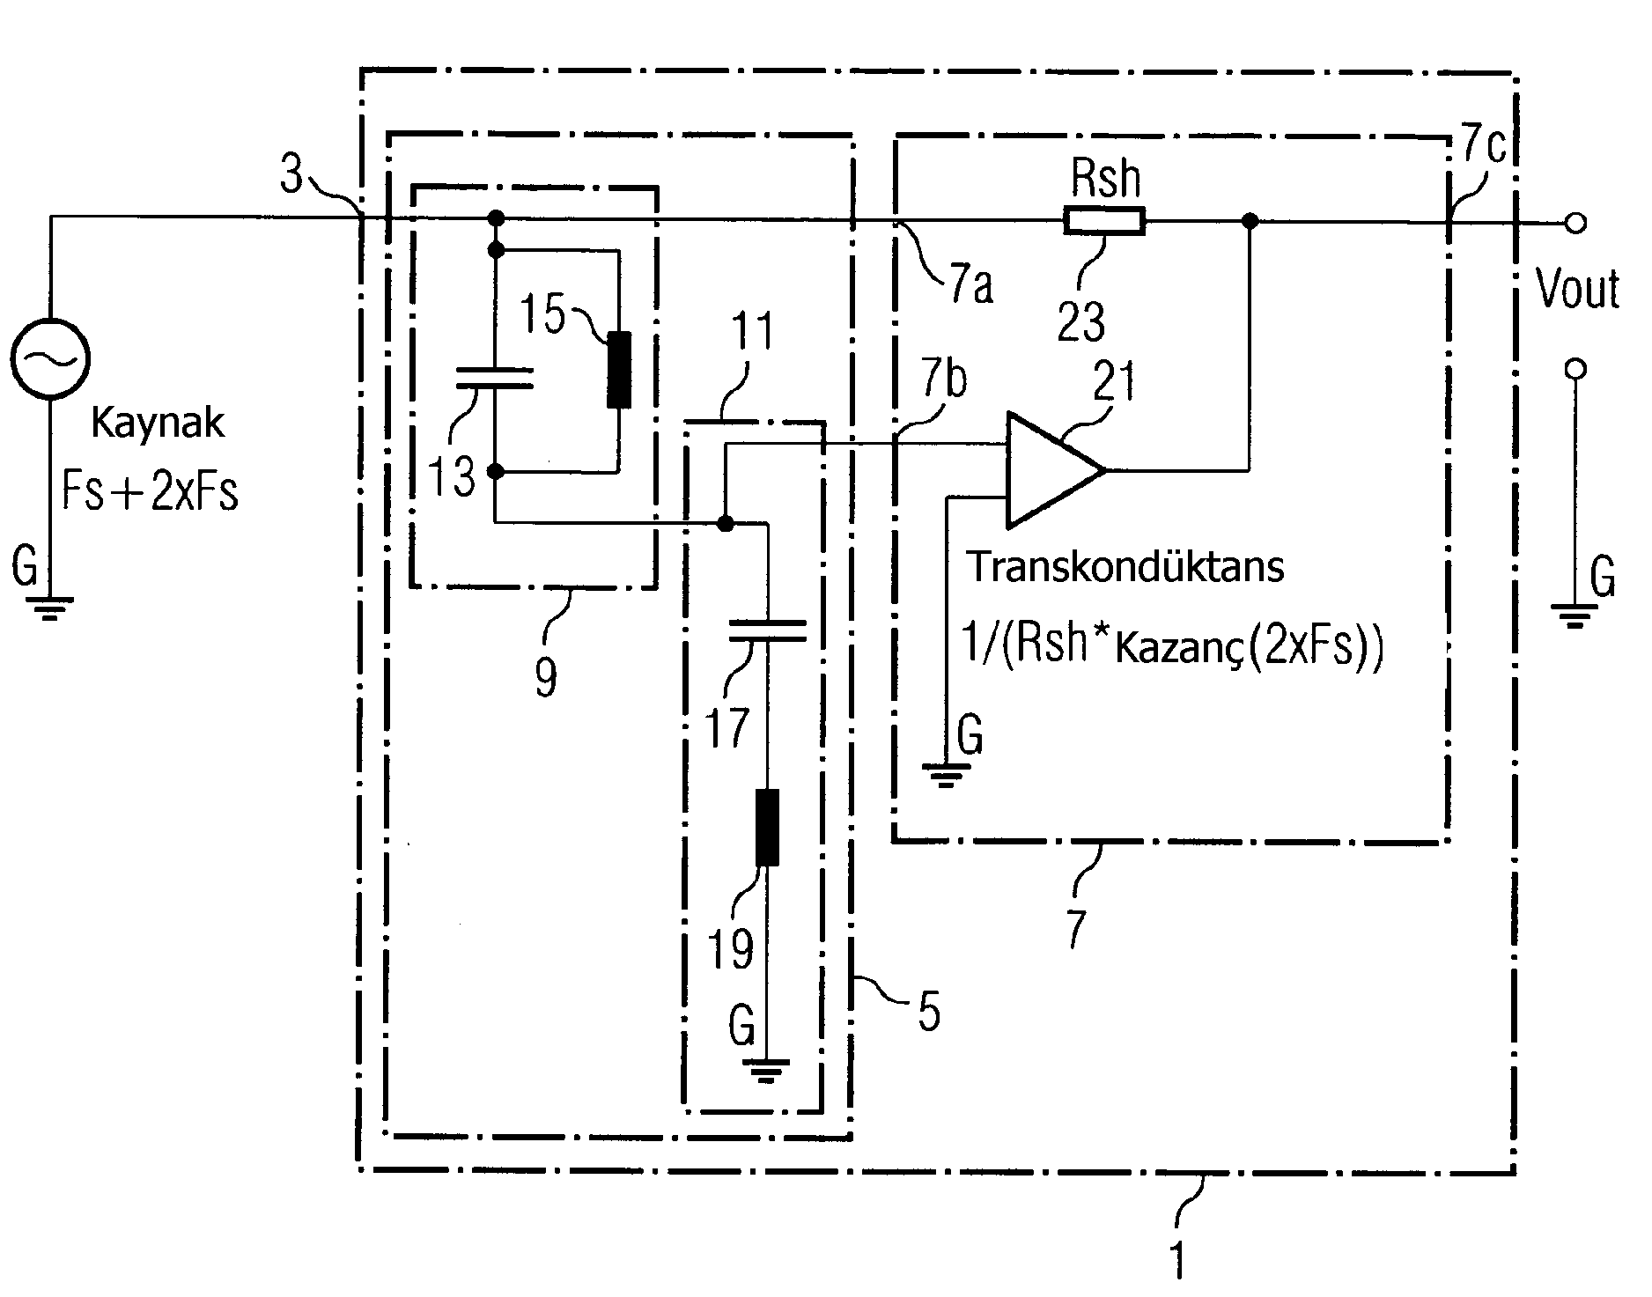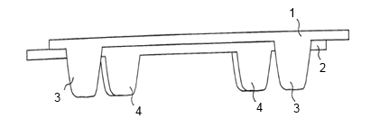
1. | Radyo Frekans Filtre Devresi
3. | Giriş Terminali
5. | Filtre cihazı
7. | Aktif AC şönt devresi
7a. | Şönt devresi birinci giriş terminali
7b. | Şönt devresi ikinci giriş terminali
7c. | Şönt devresi çıkışı
9. | Rezonans devresi (notch filtre)
11. | Rezonans devresi (band geçiren filtre)
13, 17. | Kapasitörler
15, 19. | Bobinler
21. | Transkondüktans ya da transempedans yükselteç
23. | Direnç
G. | Toprak
- Buluşunuzda yer alan unsurlar nelerdir?

Unsur,  No | Unsur Adı | Yeni | Önceki  Tekniğe Ait | Buluşum için çok önemli | Unsurun işlevini ve bu işlevi gerçekleştirmesini sağlayan teknik özelliğini belirtiniz.
1. | Radyo Frekans Filtre Devresi |  |  |  | Buluşta kullanılan elektronik elemanların oluşturduğu filtre devresi. Söz konusu elemanların oluşturduğu kapalı devre buluşu meydana getirmektedir.
3. | Giriş Terminali |  |  |  | Filtre ve kaynak bağlantı noktası, filtrenin giriş sinyali aldığı nokta.
5. | Filtre cihazı |  |  |  | İstenmeyen harmoniklerin zayıflatıldığı rezonans devreleri içeren filtre devresi.
7. | Aktif AC şönt devresi |  |  |  | Elektriksel gürültüyü yok etmek için regülatör olarak kullanılmaktadır.
7a. | Şönt devresi birinci giriş terminali |  |  |  | Tüm devre giriş terminaline (3) bağlı şönt devresi giriş bağlantı noktasıdır.
7b. | Şönt devresi ikinci giriş terminali |  |  |  | Filtre devresinin (5) şönt devresi (7) ile irtibatının gerçekleştirildiği bağlantı noktasıdır.
7c. | Şönt devresi çıkışı |  |  |  | Filtre devresi çıkışından alınan işaretin (sinyali) şöntlendikten sonra tüm devre çıkışına verilmesini sağlayan bağlantı noktasıdır.
9. | Rezonans devresi (notch filtre) |  |  |  | Verilen yada istenen frekanstaki bir radyo frekans sinyalinin durdurulmasını, ikinci harmonikle birlikte diğer frekans bileşenlerinin geçmesini sağlamaktadır.
11. | Rezonans devresi (band geçiren filtre) |  |  |  | Verilen bir frekanstaki radyo frekans sinyalinin toprağa (G) şöntlerken, ikinci harmonikle birlikte diğer frekans bileşenlerinin geçişine izin vermektedir.
13, 17. | Kapasitörler |  |  |  | Rezonansın elde edilmesi için belirlenen frekansa göre değerleri tespit edilerek bobinlerle birlikte kullanılmaktadır.
15, 19. | Bobinler |  |  |  | Rezonansın elde edilmesi için belirlenen frekansa göre değerleri tespit edilerek kapasitörlerle birlikte kullanılmaktadır.
21. | Transkondüktans ya da transempedans yükselteç |  |  |  | İkinci harmoniğin istenen seviyeye yükseltmek için kullanılmaktadır.
23. | Direnç |  |  |  | Çıkış terminaline seri bağlanan bu direnç vasıtasıyla ikinci harmonik akımını belirlemek ve sınırlamak için kullanılmaktadır.
G. | Toprak |  |  |  | İstenmeyen bileşenlerin ve harmoniklerin sıfırlandığı hat.

- Buluşun unsurlarına atıfta bulunarak çalışma mantığını ya da prensibini özetleyeniz.
(Tabloda belirtilen tüm unsurlara atıfta bulunulması gerekmektedir. Anlatımda belirlenen unsur adları ve referans numaralarını kullanmaya özen gösteriniz. )
Notch filtresi (9) istenen ya da verilen frekanstaki radyo frekans sinyallerini bloke etmekte yani engellemekte, ikinci harmonikte dahil olmak üzere diğer frekans bileşenlerinin geçmesine izin verilmektedir. Band geçiren filtre (11) ikinci harmoniğinde içinde bulunduğu diğer frekans bileşenlerinin etkin bir biçimde engellendiği ve transkondüktans yükselticisine doğru yönlendirilmektedir. Aktif AC şönt devresi (7) diğer frekans bileşenlerini toprağa şöntlemek ve çıkışında filtre edilmiş bir radyo frekans sinyali temin etmek için kullanılmaktadır. Çıkış terminali ile direnci (23) seri bağlayarak ve devrenin ikinci harmonik voltajı V nin yük üzerindeki değerini sıfıra indirgediği varsayılarak ikinci harmonik akımı V/R ile hesaplanabilir ki R direncin (23) omaj büyüklüğüdür. İkinci harmoniğin bir transkondüktans yükselteci ile uygun bir kazançta yükseltilmesiyle istenen akım geçişi sağlanabilmektedir. Gerekli transkondüktans : -1/(R*Vg) dir. Burada Vg ikinci harmonik frekansında yada devrenin filtrelemesi istenen frekanslarda rezonans filtre cihazının (5) gerilim kazancıdır.

- Buluş büyük bir yapı içindeyse yapının bütünü gösteren ya da anlatan çizim ve bilgiler.

- Patent ön araştırmasında kullanılabilecek anahtar kelimeler
Infineon Technologies, RF fitler circuits, RF filtering, notch fitler, bandpass fitler, WLAN filters, Bluetooth fitler circuits vb

- Benzer ürünleri üreten yurtiçi ve yurtdışı firma isimleri, varsa internet sayfaları ve markaları
- Konuyla ilgili tespit edilen patent numaraları (araştırma yapmadıysanız bu maddeyi boş bırakabilirsiniz)
- UA18262
- UA33685
- Lütfen buluşunuzla ilgili yukarıdaki alanlara sığmayan ya da bildirmek istediğiniz ek hususları aşağıdaki ek sayfalarda belirtiniz.

